

КРАЕВОЕ ГОСУДАРСТВЕННОЕ КАЗЕННОЕ ОБЩЕОБРАЗОВАТЕЛЬНОЕ УЧРЕЖДЕНИЕ,
РЕАЛИЗУЮЩЕЕ АДАПТИРОВАННЫЕ ОСНОВНЫЕ ОБЩЕОБРАЗОВАТЕЛЬНЫЕ ПРОГРАММЫ
«ШКОЛА-ИНТЕРНАТ № 9»
(КГКОУ ШИ 9)

Интерактивная тетрадь
«Полезные и добрые каникулы»
Группы «НеПоСеДЫ»
7-11 лет

Составители:
Савочка С.С.
Мартынюк А.В.

2020

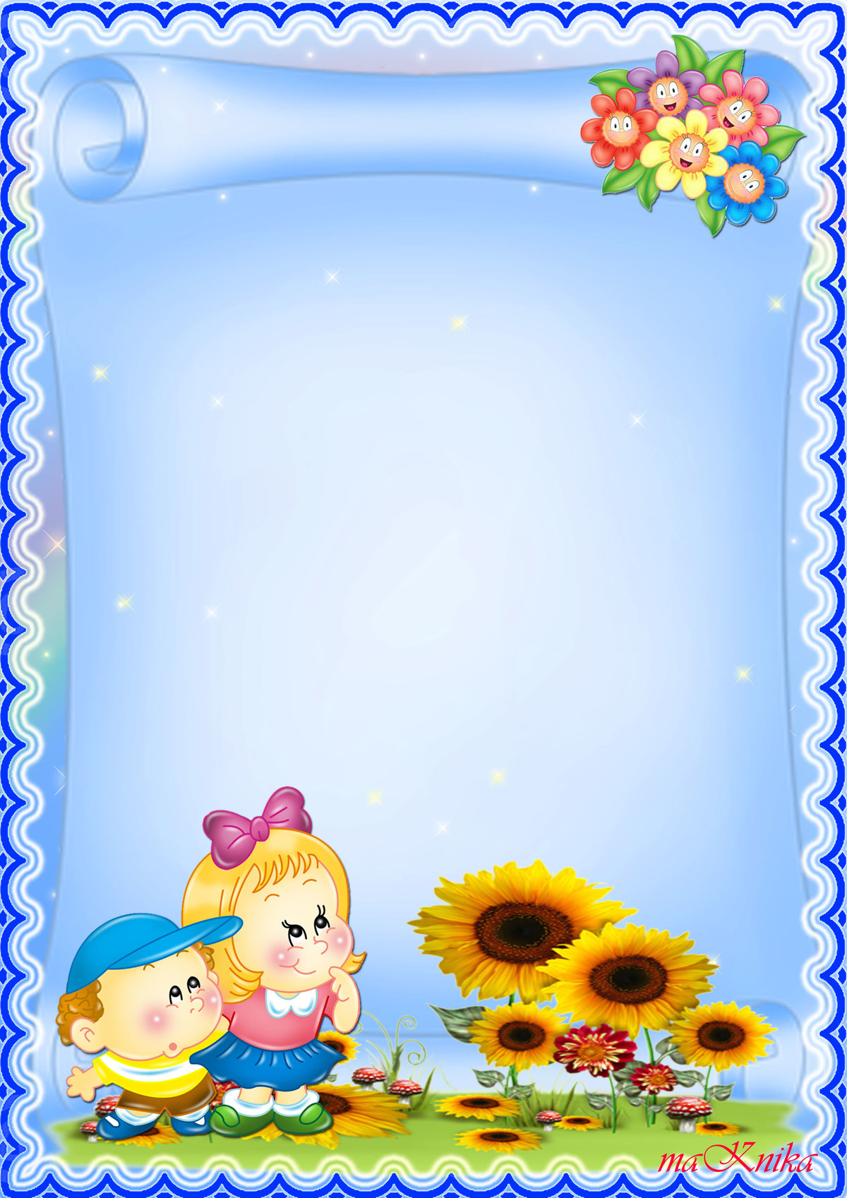

Уважаемые родители и дети!
Поздравляем Вас с началом каникул!

С наступлением каникул у вашего ребенка появится больше свободного времени для любимых занятий и выдумок, а у вас – забот и тревог за их безопасность. Обращаемся к Вам за объединением усилий по обеспечению безопасности наших детей. Используйте любую возможность общения и старайтесь проводить со своими детьми как можно больше времени, спланируйте отдых совместно с ними. Организуйте весёлые каникулы своим детям, научите их жить содержательно, а не перед компьютером.
Прогулки, игры на свежем воздухе — лучший отдых после учебных занятий, которого так недостает большинству детей в учебное время.
Дети-пешеходы – это особая категория участников дорожного движения, которые порой забывают об опасности и устраивают игры на дороге. Разъясните, где, когда и как можно переходить проезжую часть, правила езды на велосипеде. Не отпускайте детей одних на водоемы – это не место для баловства, а источник повышенной опасности. Доведите до них правила пожарной безопасности и правила обращения с электричеством. Не допускайте нахождение детей на улице в тёмное время суток без сопровождения родителей, либо законных представителей.
При посещении детьми массовых мероприятий без родителей, старайтесь постоянно быть с ними на связи. Имейте контактные телефоны друзей и их родителей. Убедите своих детей, что при попадании в критическую неконтролируемую ситуацию, они должны незамедлительно связаться с Вами.
Строго контролируйте свободное время ваших детей. Берегите своих детей! Помните: жизнь и здоровье ваших детей – в Ваших руках!

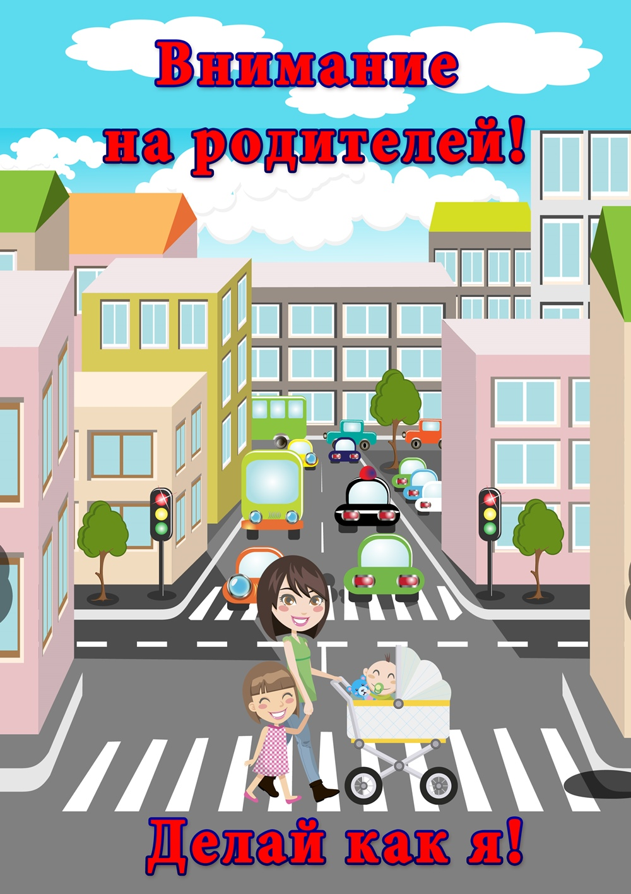
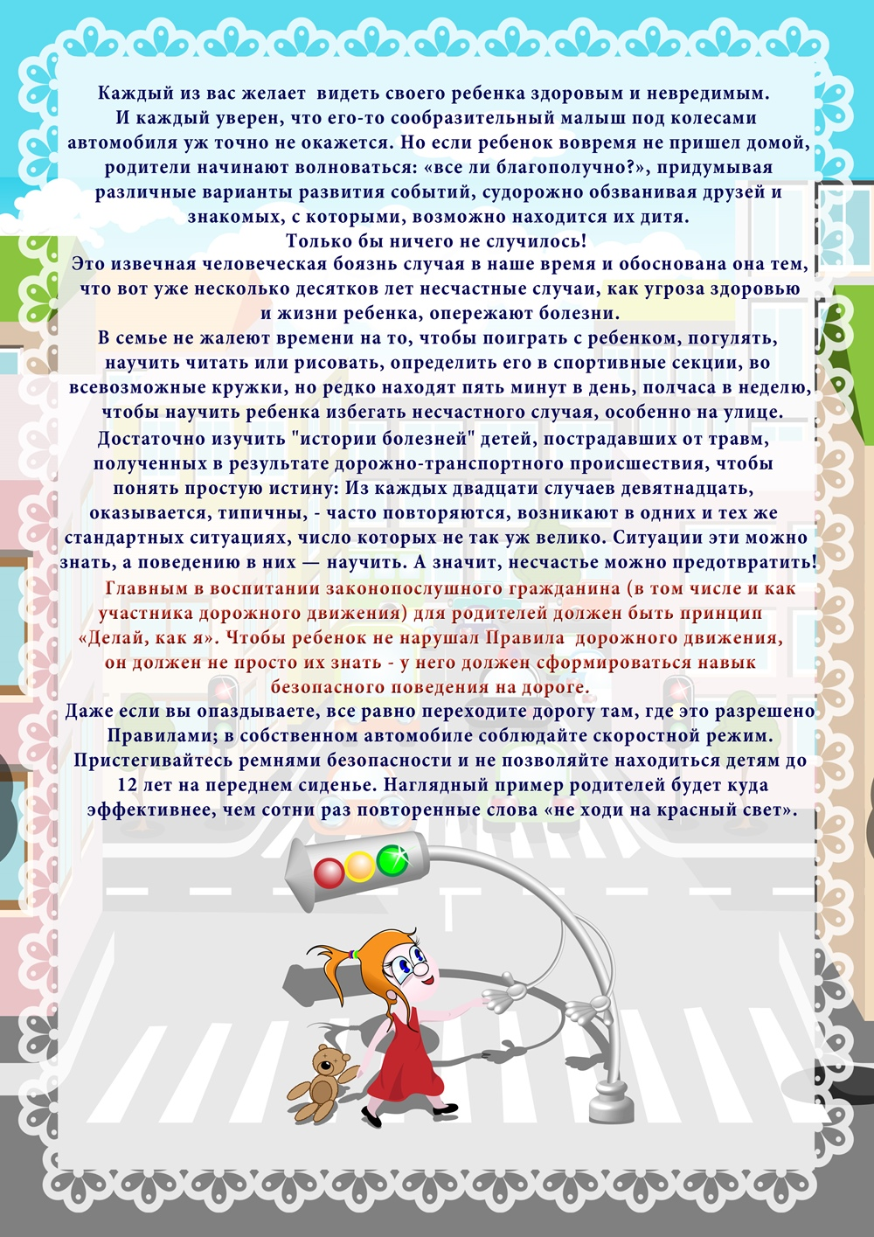

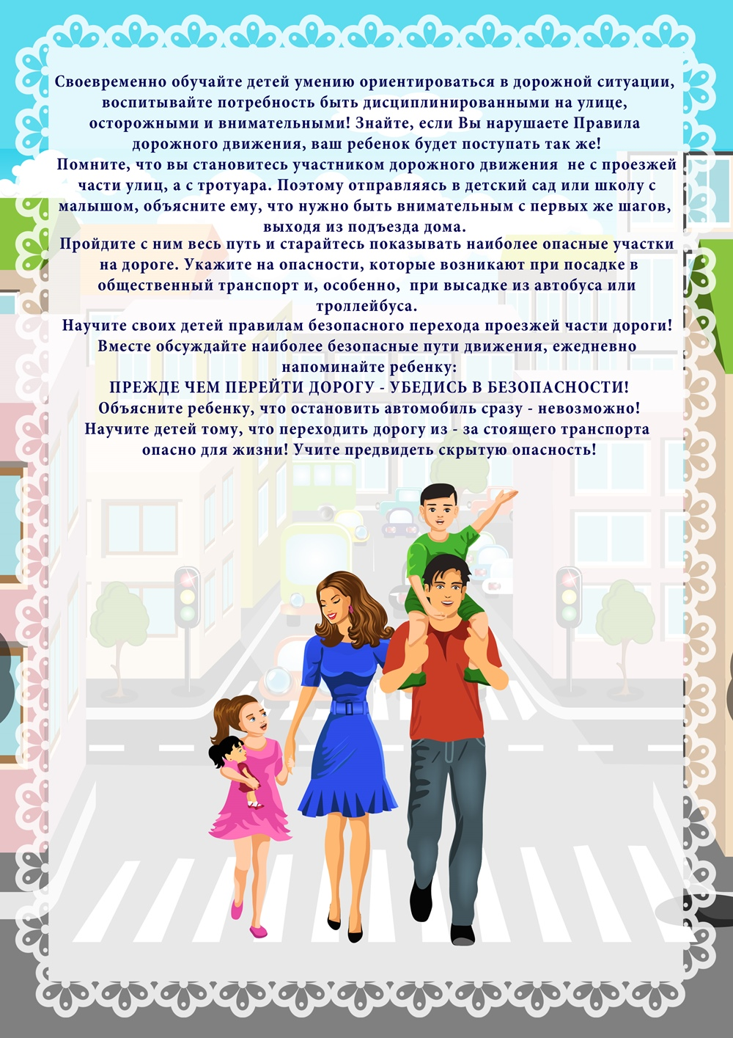

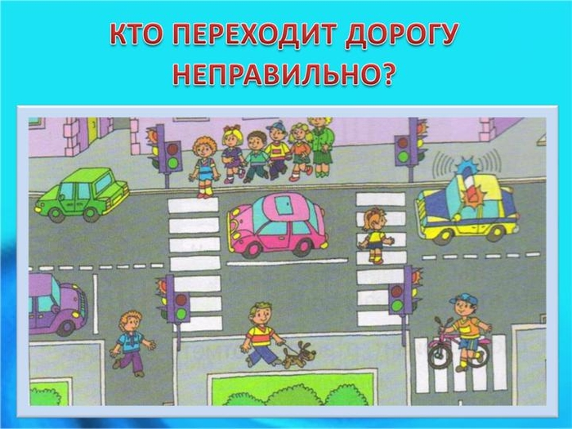
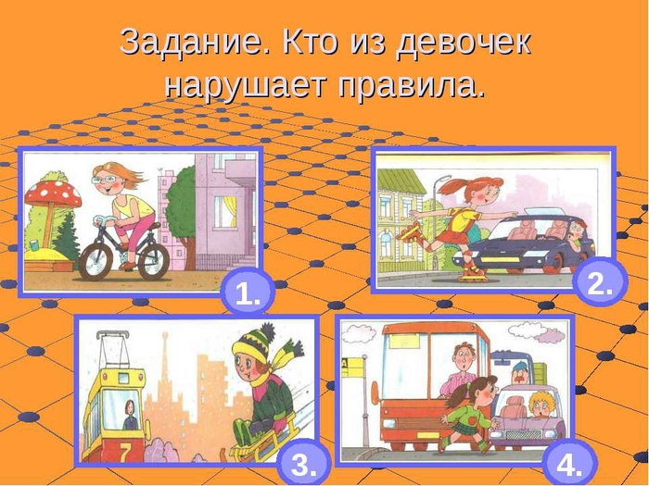

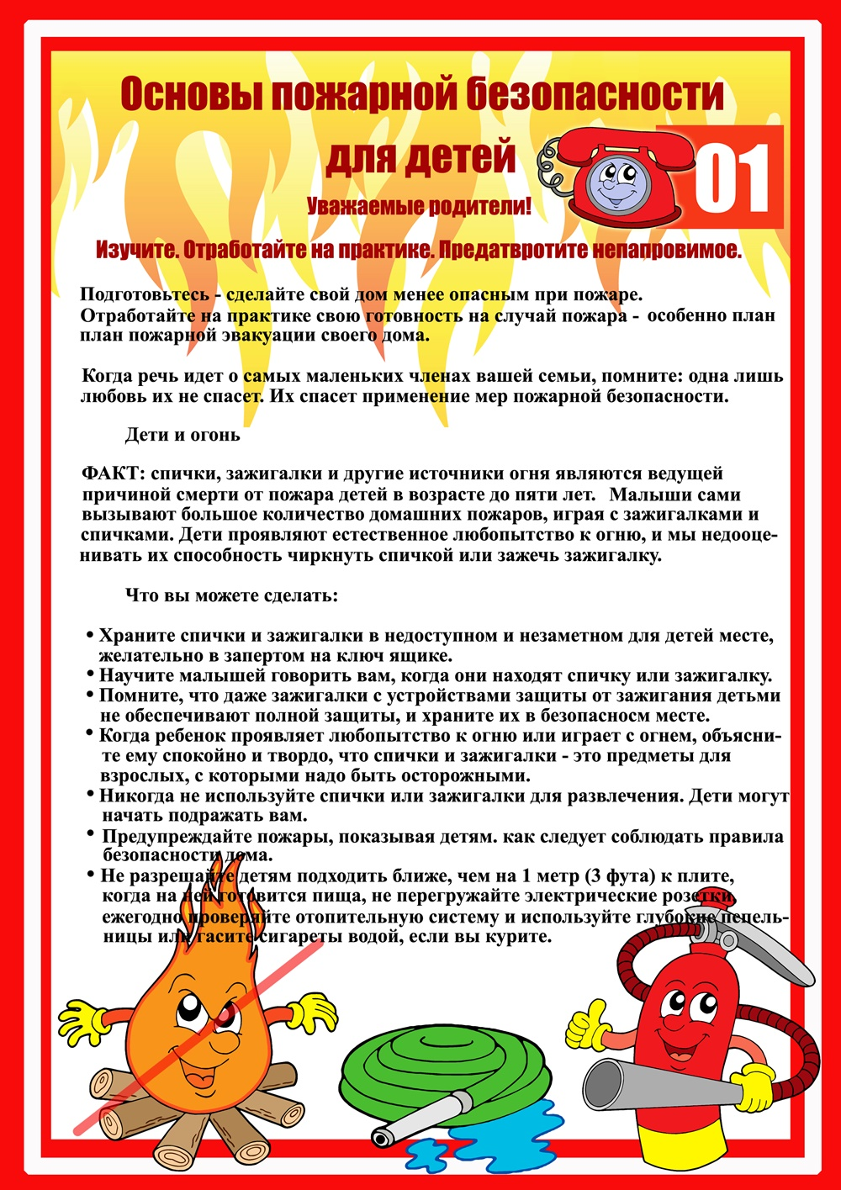
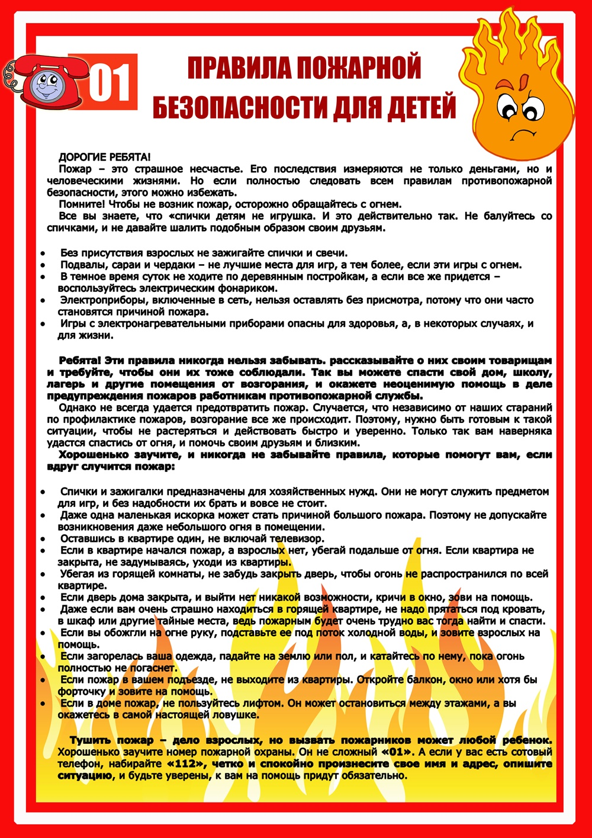

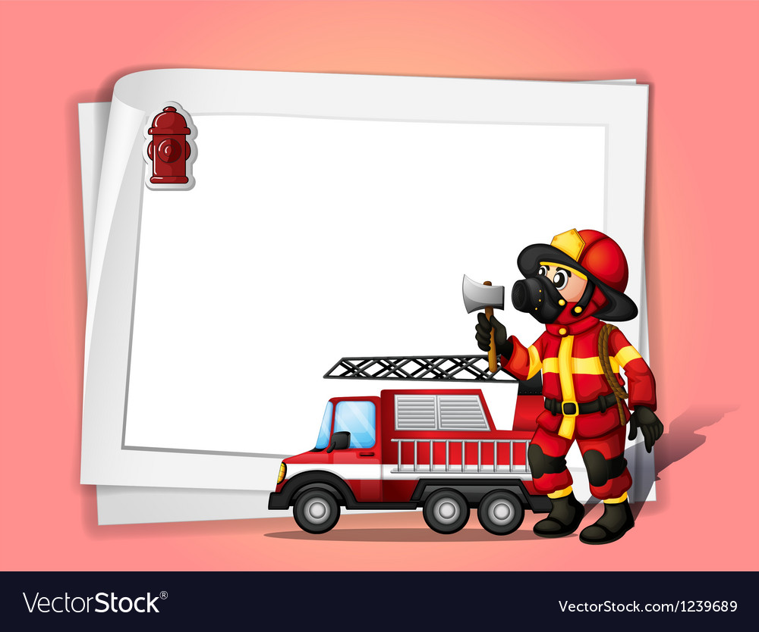

«Вопрос от пожарного»
Как называется профессия, когда тушат пожар?
По какому номеру телефона вызывается
пожарная служба?
Что надевают пожарные, когда их вызывают на пожар?
Почему пожарная машина красного цвета?
Чем опасен пожар?
Чем можно потушить небольшой пожар?
Можно ли играть со спичками
и зажигалками?
Можно ли самостоятельно
пользоваться розеткой?

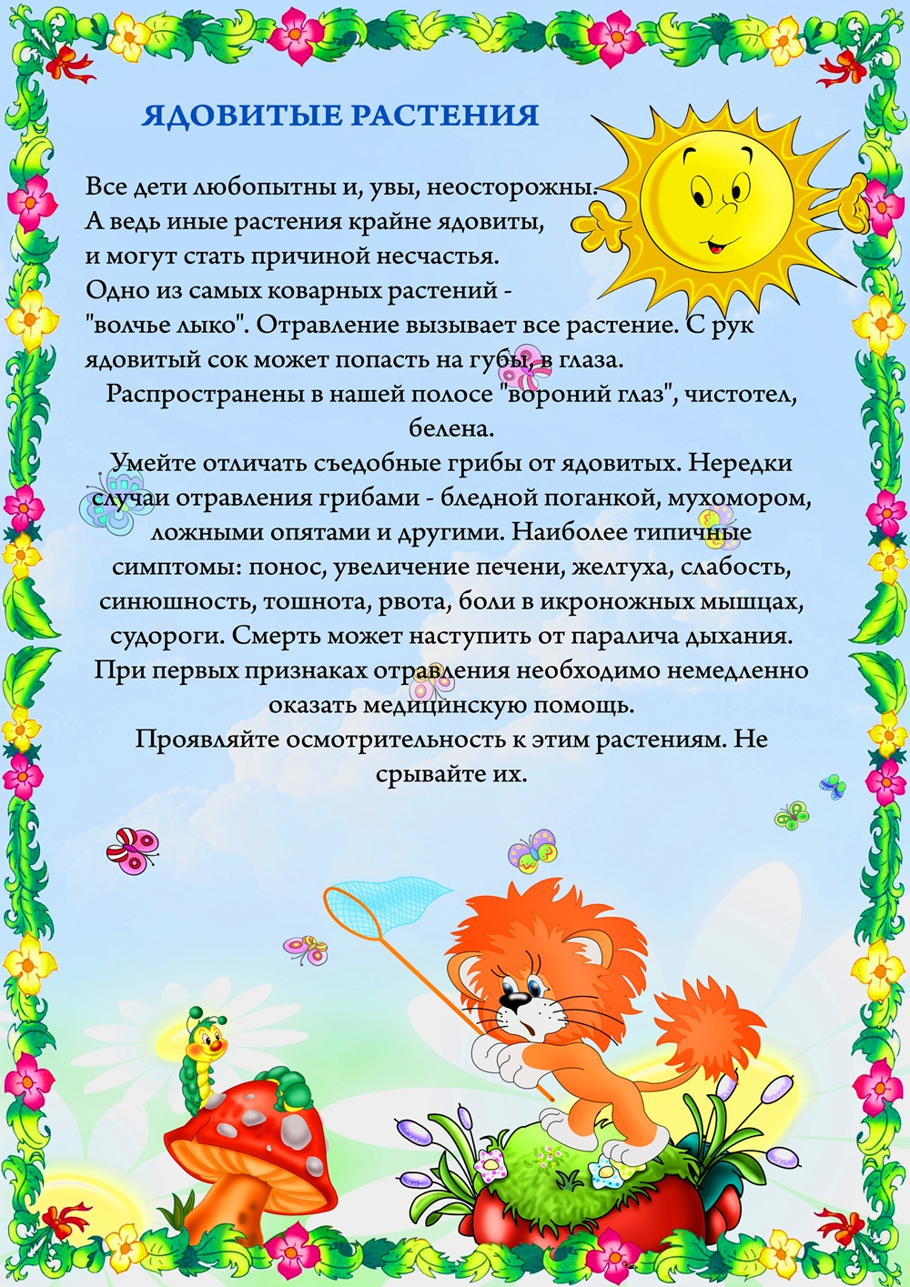

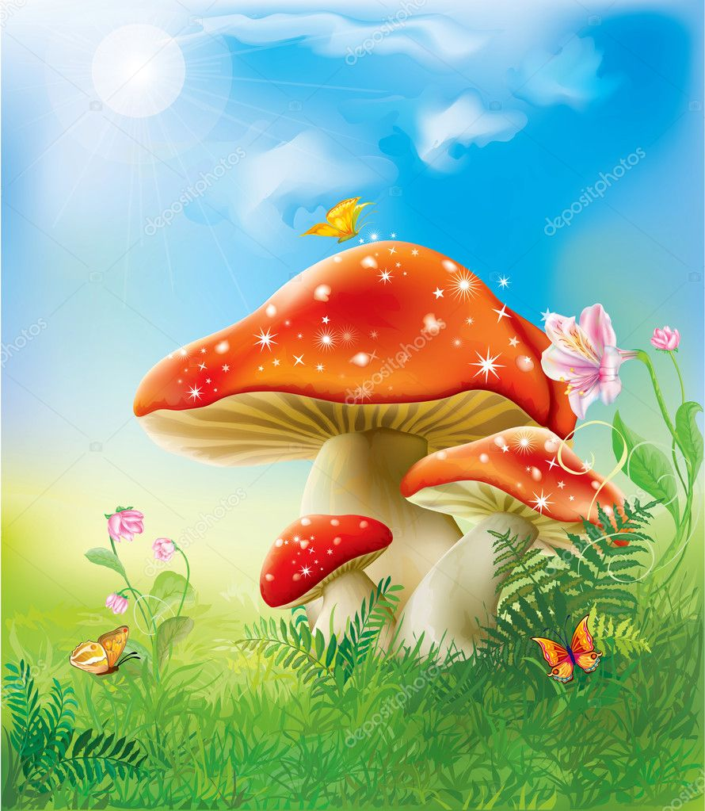
Задание
Нарисуй один из ядовитых грибов или растений
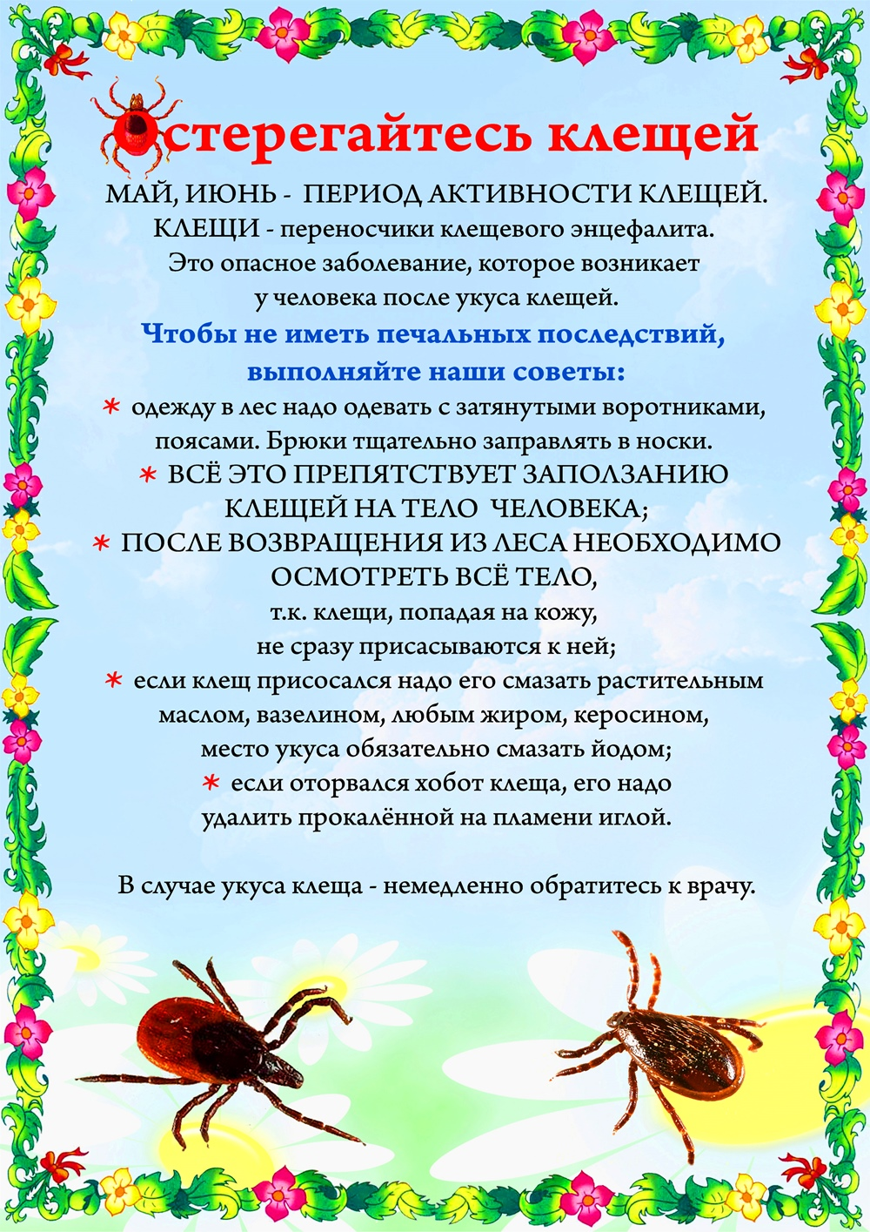

Задание
Какую одежду одевать в лес?
Что делать после возвращения с леса?
Что делать, если обнаружили клеща?

Что делать если часть
тела клеща осталось в
месте укуса?

Что делать если клещ укусил?

.

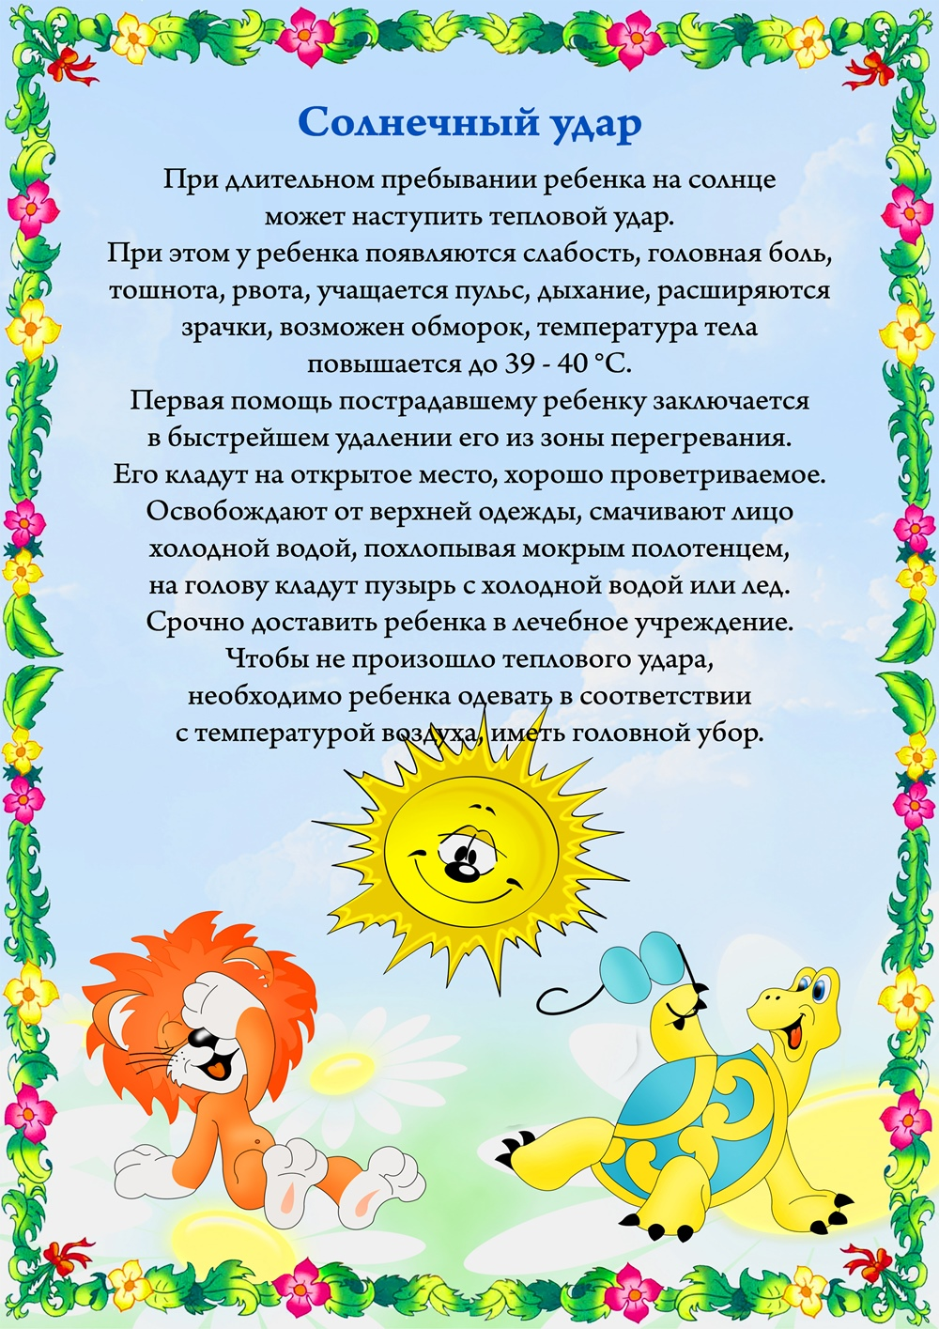
.

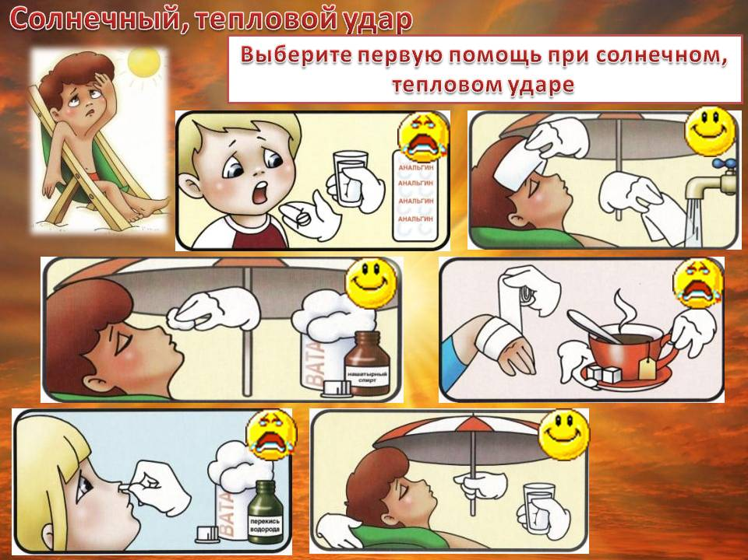

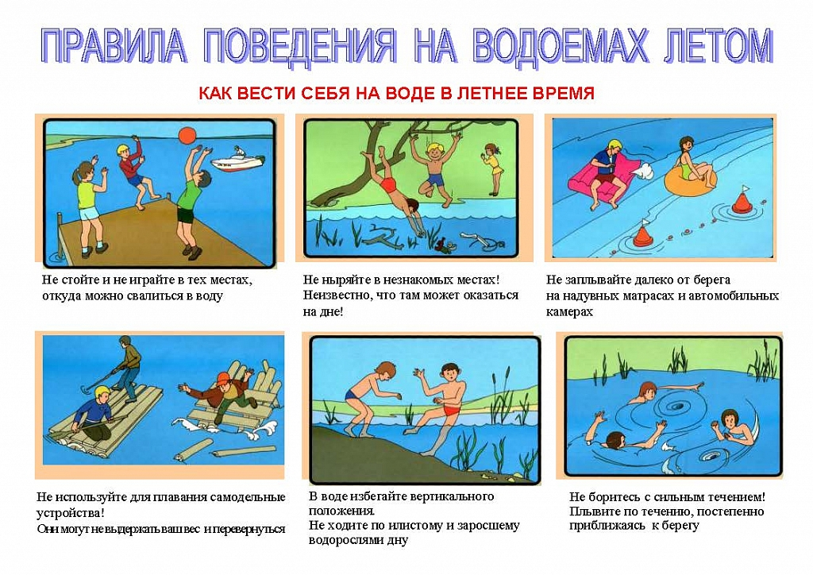

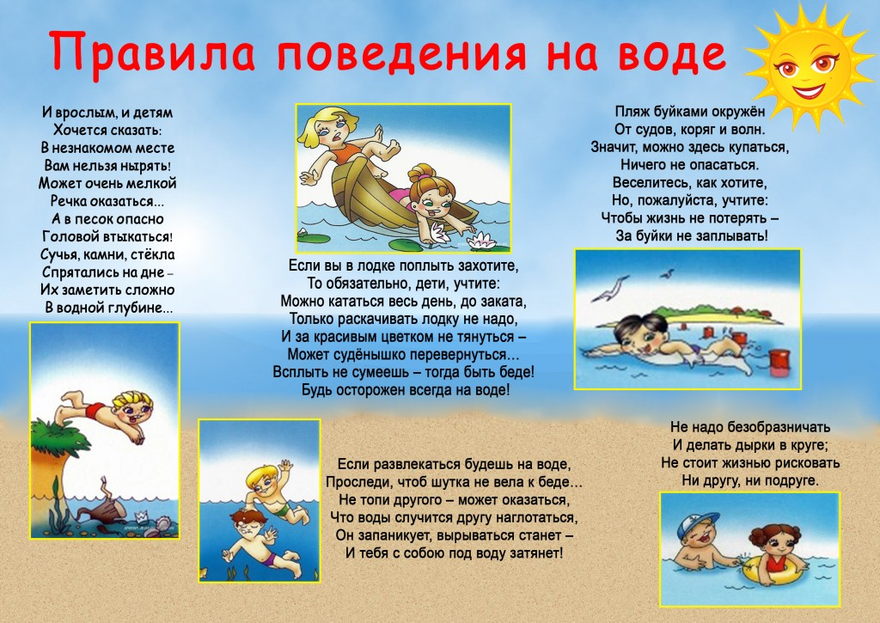


ТЕСТ
Вопрос № 1
Закончи правильно предложение: "Купаться безопаснее ..."
одному
в присутствии взрослых в специально отведенных местах
с другом вдали от берега
если рядом находится лодка
Вопрос № 2
Можно ли нырять в незнакомом месте?
Нет, под водой могут быть посторонние предметы.
Можно. Не надо ничего боятся
Можно, но только если заключили пари
Если недалеко есть взрослые, то можно

Вопрос № 3
Для чего на воде установлены буйки?
Это украшает водоем
Держась за буйки, можно отдохнуть на воде
Буйки разделяют зоны "слабаков " и хороших пловцов
За буйки заплывать запрещено

Вопрос № 4
Можно ли простыть, если долго находиться жарким днем в прохладной воде?
Да. Организм может переохладиться
Нет. Летом простыть невозможно
Да, если кушать в воде мороженое
Такое невозможно, если купаешься в озере

Вопрос № 5
Можно ли отплывать далеко от берега на надувном матрасе?
Можно
Нельзя
Можно, если плыть вдвоем
Это зависит от размеров матраса

Вопрос № 6
Можно ли долго находиться на солнце?
Можно
Можно, если надеть панаму или кепку
Можно, надо только поливать себя водой
Нельзя, так как возможен ожог кожи

Вопрос № 7
Разрешается ли во время движения лодки меняться местами или садиться на борт?
Не разрешается
Разрешается. В этом нет опасности.
Да. Если, хотя бы один из катающихся на лодке, умеет плавать.
Да. Если на водоеме нет волн.
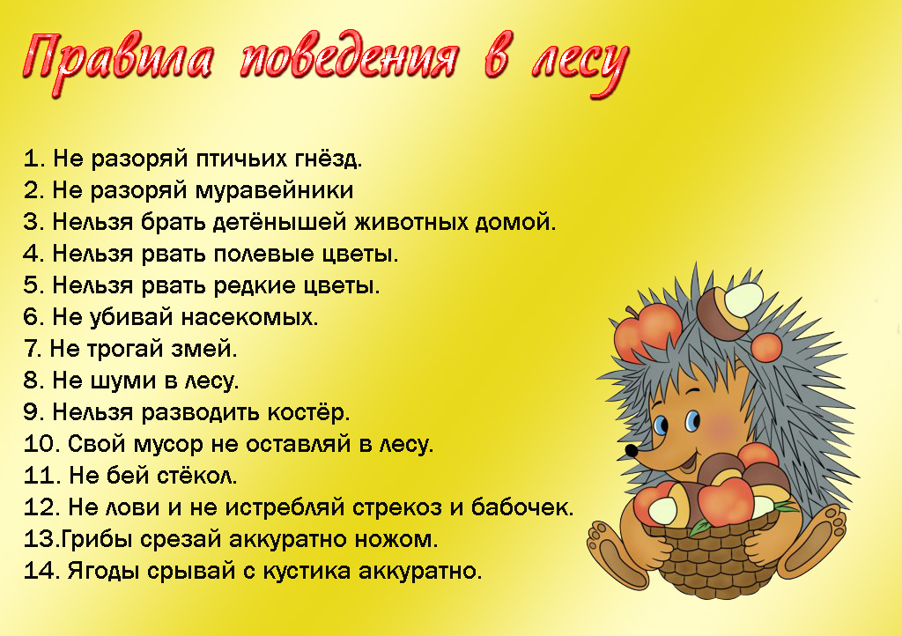

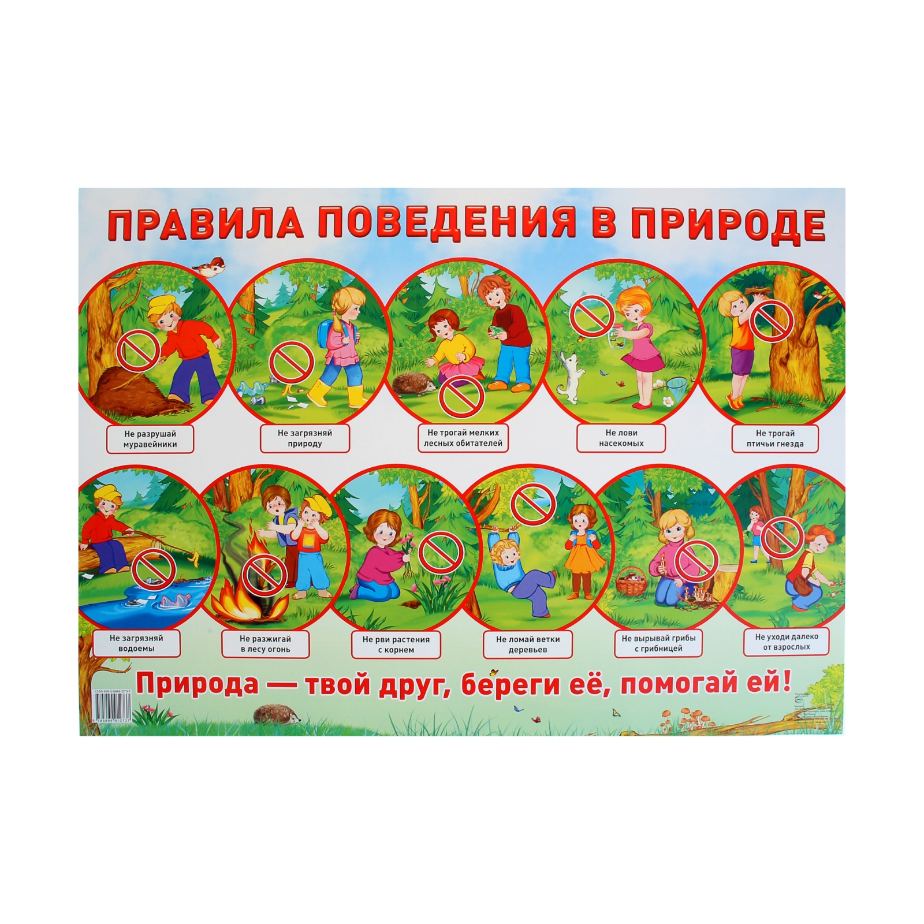

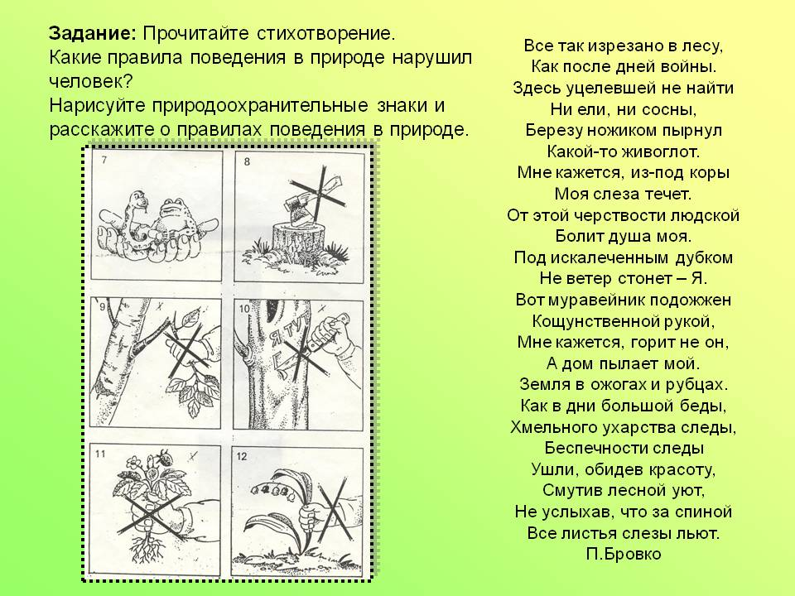

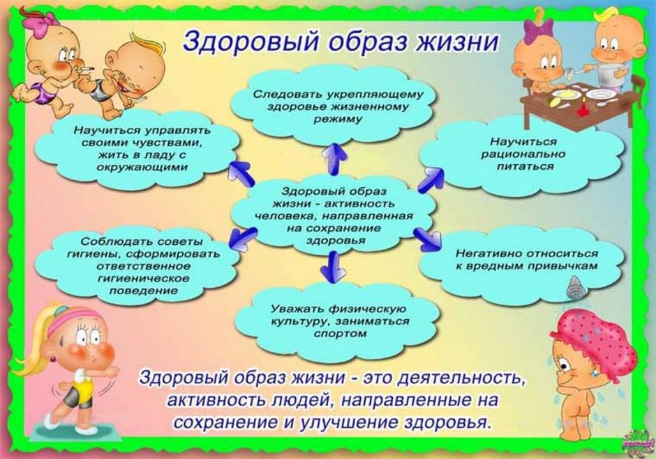

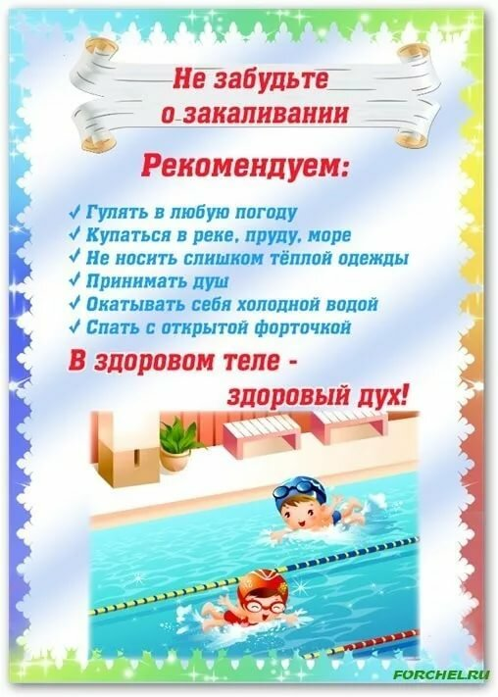

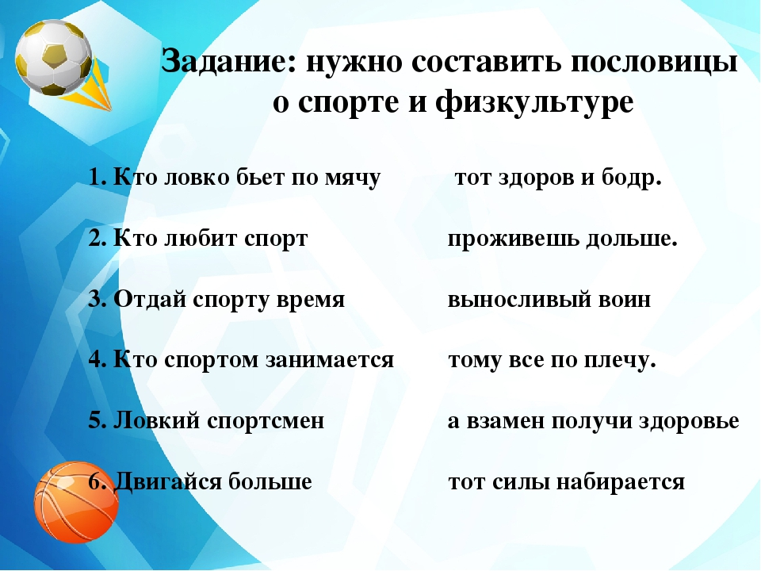

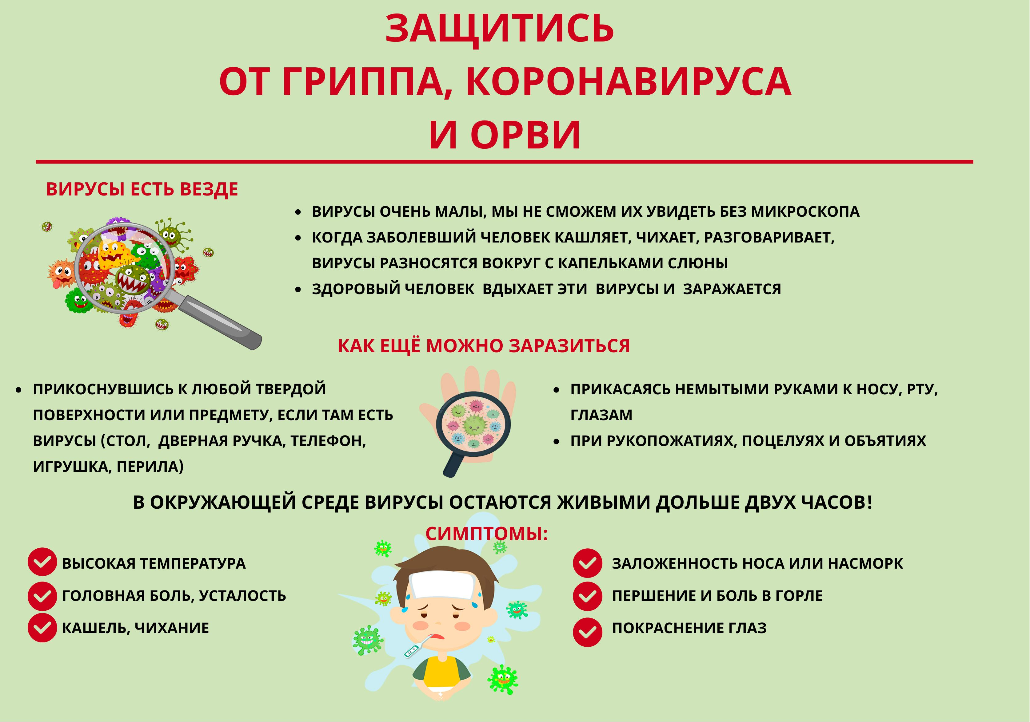

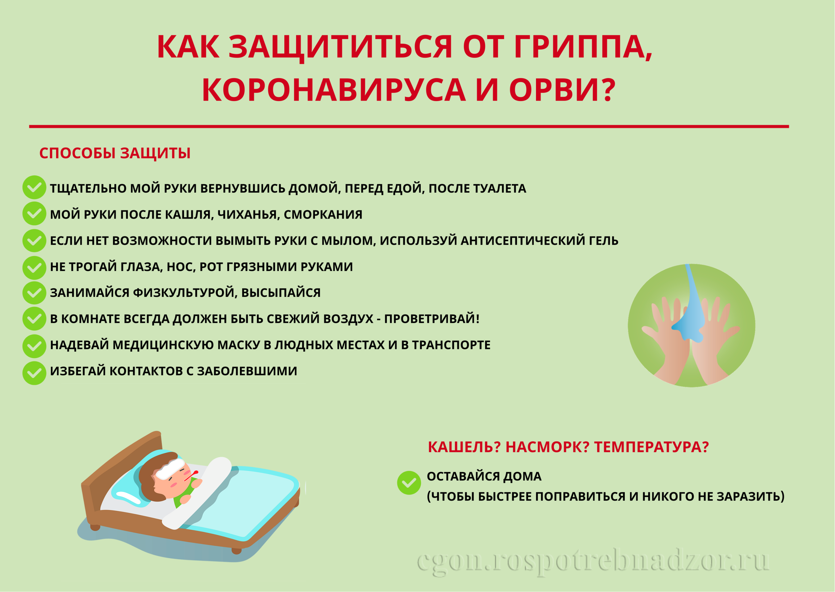

Задание: Нарисовать рисунок «Вирус глазами ребенка»
Перечислите способы защиты от коронавируса, гриппа и ОРВИ????
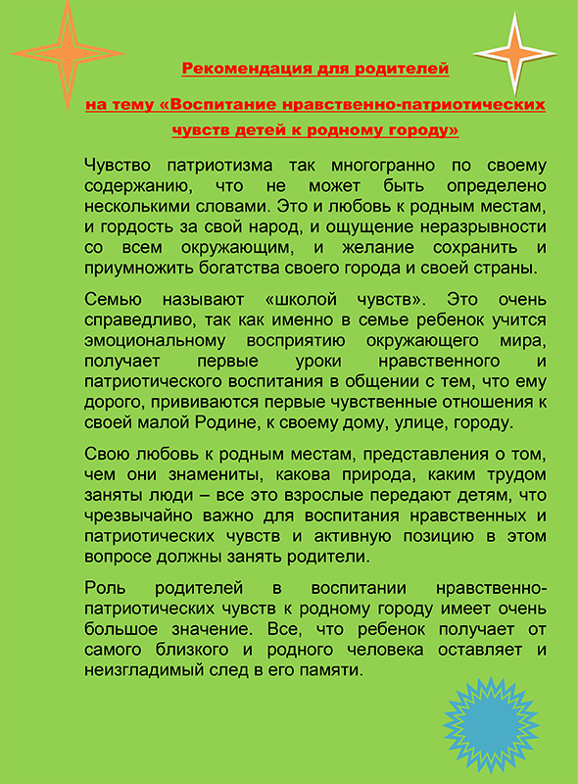
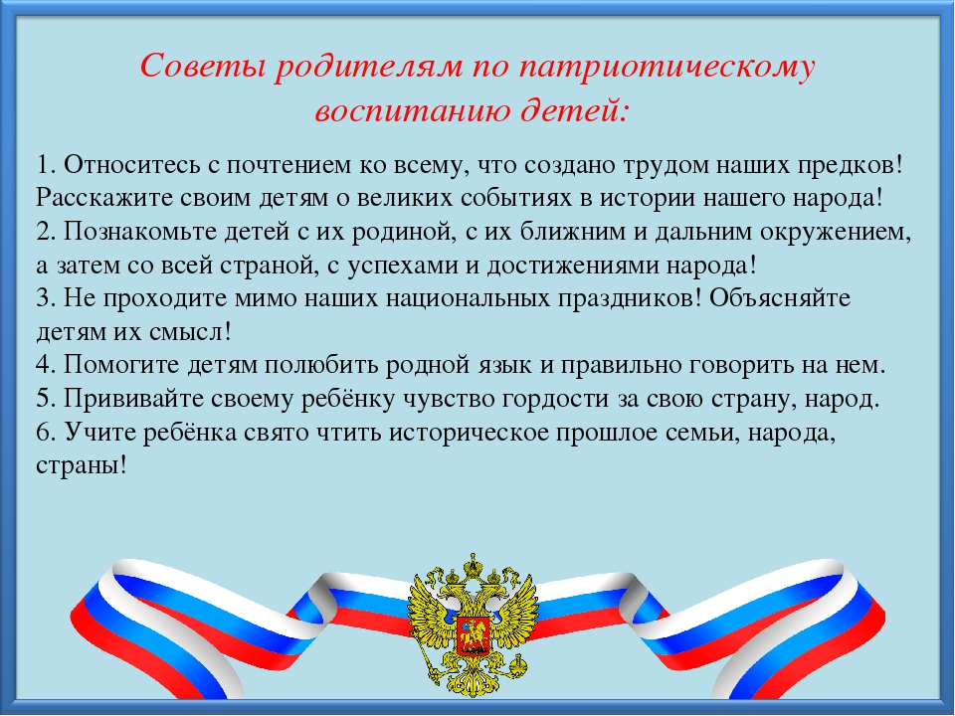


Как называется наш край
Как называется наша страна?
Как называются жители Хабаровска?
Как называются жители России?
Кто изображён на гербе России?
Сколько цветов на флаге России, какие они?
На каком языке говорят Россияне?
 |  | 
Ребус?

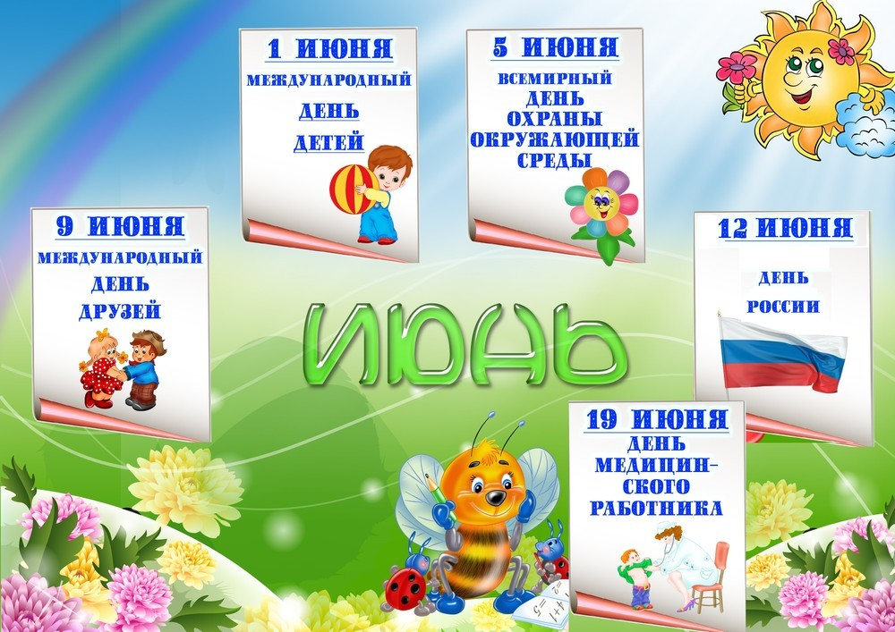
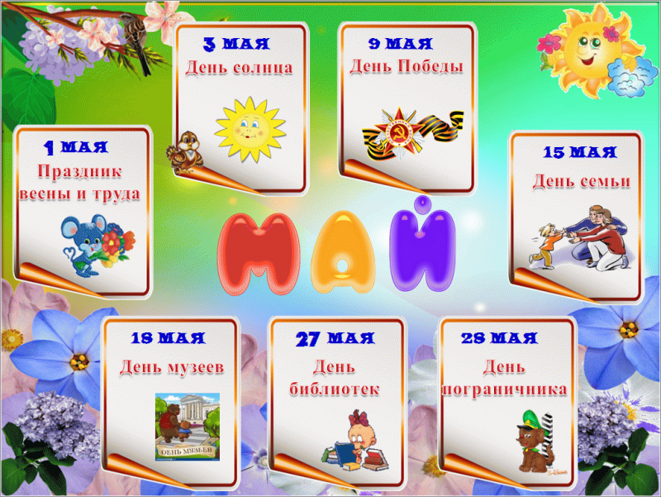

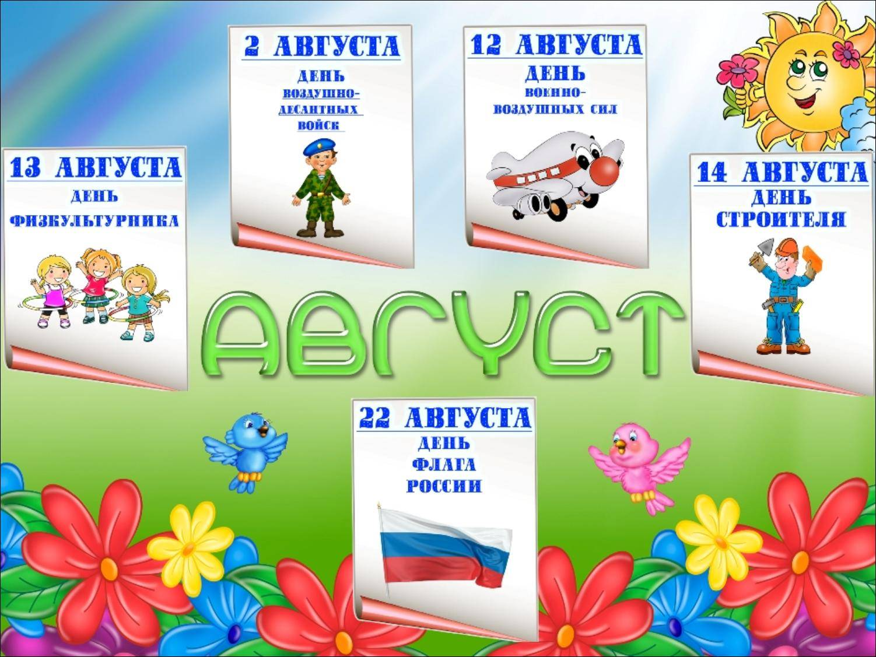
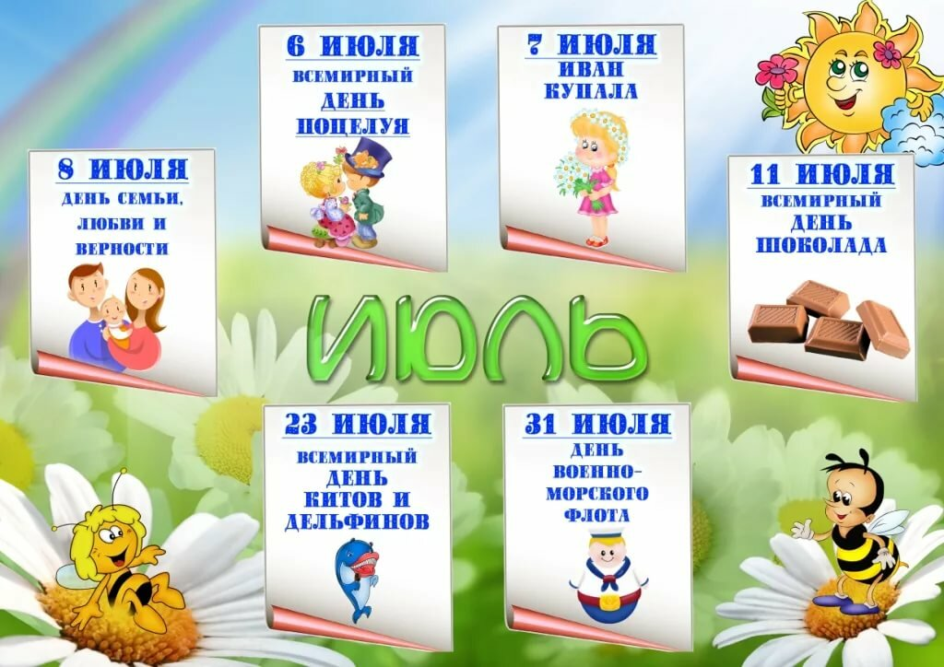
Задание: Нарисовать рисунок к одному из праздников
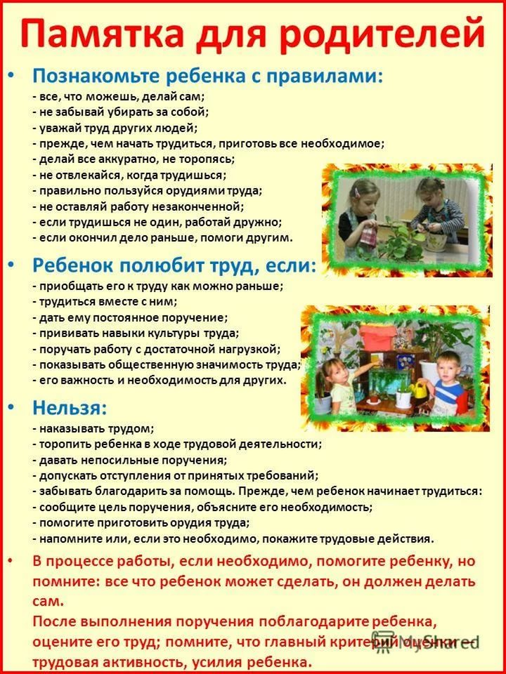
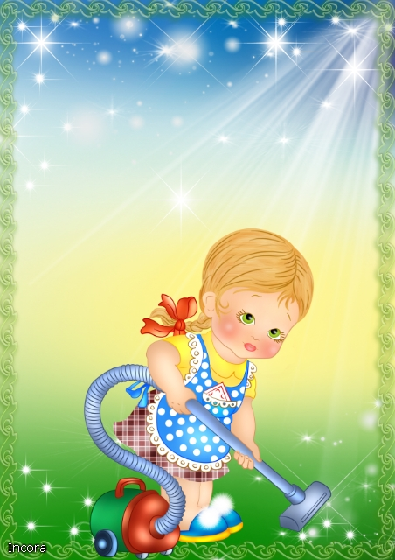

ТРУДОВЫЕ ПОРУЧЕНИЯ

Задание №1
«Полив комнатных растений».
Задание №2
« Мытьё комнатных растений».
Задание №3
«Опрыскивание комнатных растений водой из пульверизатора».
Задание №4
«Наведение порядка в комнате после игры».
Задание №5
«Порядок в игрушках»
Задание №6
« Уборка в игровом уголке »
Задание №7
«Работа в книжном уголке»
Задание №8
«У нас в шкафу порядок»
Задание №9
«Генеральная уборка в комнате».
Задание №10
«Посадка л

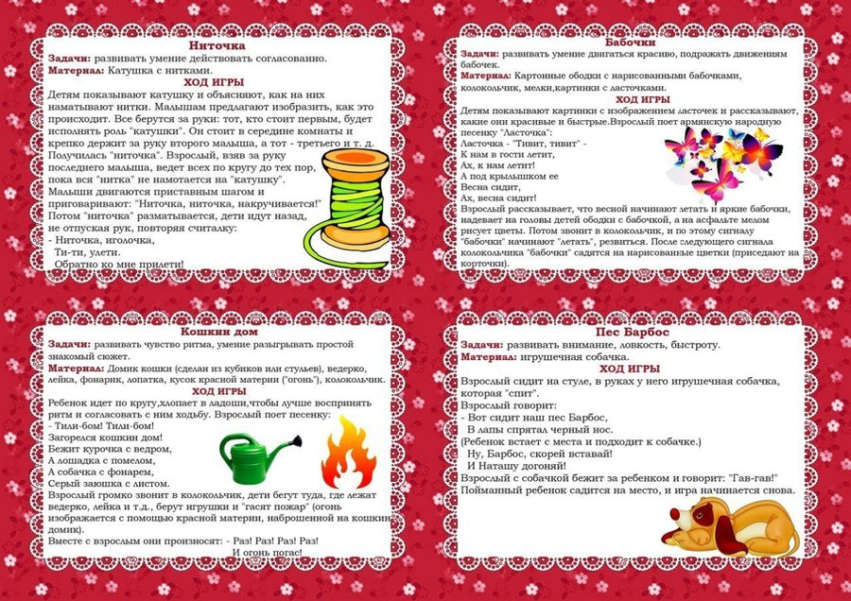
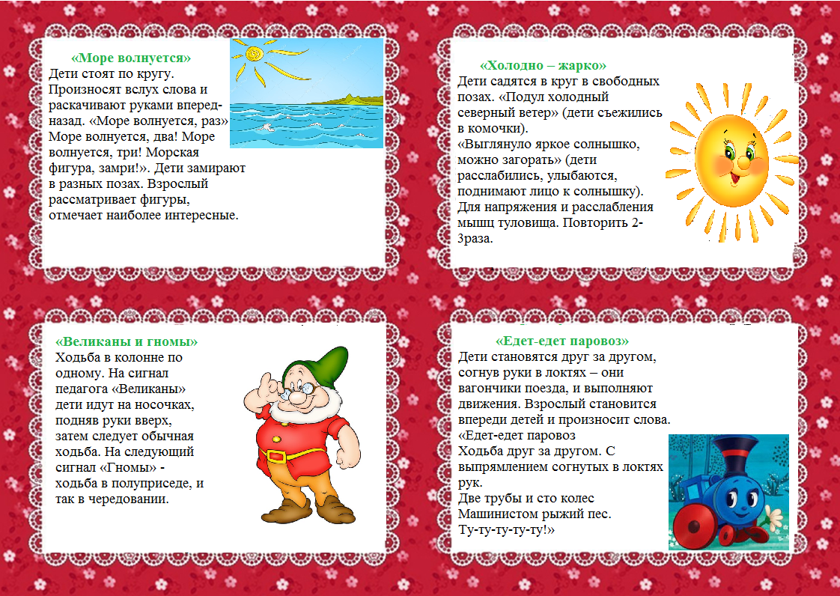
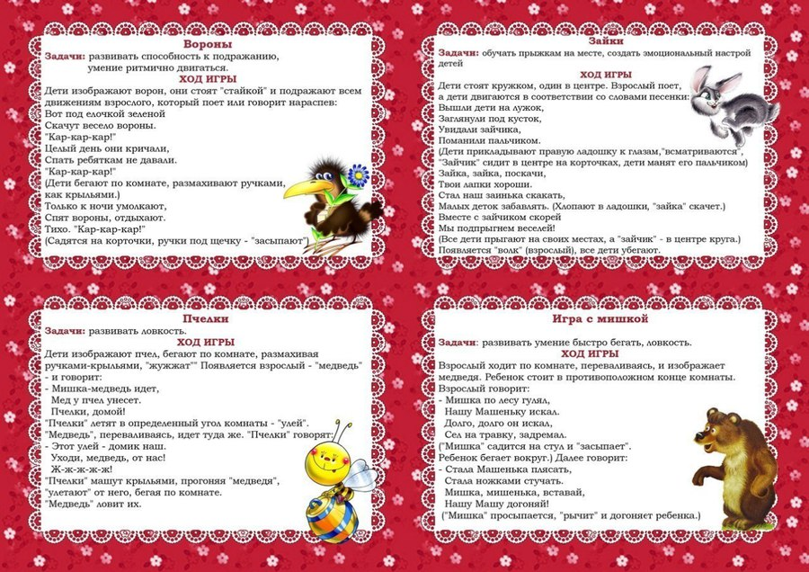
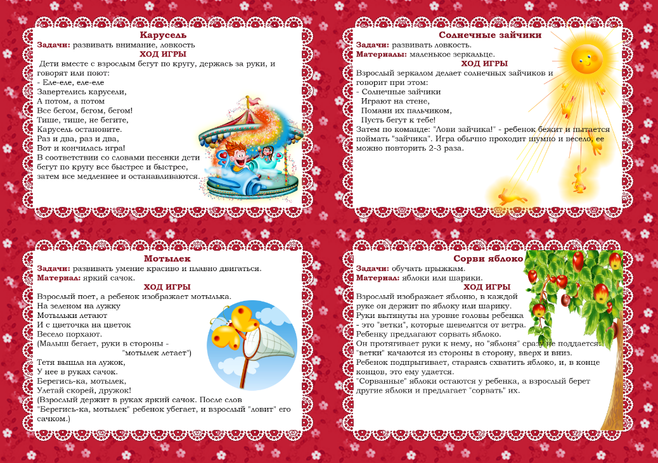
КАРТОТЕКА ИГР


